Одноосний полегшений колінний вузол з замком та внутрішнім розгиначем
Кут згинання: близько 140 градусів
Висота (від центру до верхнього краю): 35 мм
Артикул | матеріал | Вага | Вага користувача
D602-40A | алюміній/сталь | 310 г | 100 кг


Технічний паспорт виробу:
Вузол колінний D602-40A
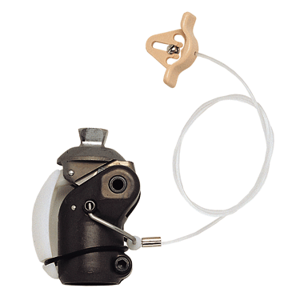

Виробник: ORTPAR ORTOPEDİK MALZEMELER SAN.TİC.LTD.ŞTİ.
İKİTELLİ OSB. MARMARA SAN. SİT. L BLOK NO.6
İKİTELLİ - İSTANBUL / TURKEY
Офіційний представник в Україні: ТОВ «Ваше Здоров’я Трейдинг», 03179, м.Київ, вул.Чорнобильська, 19-102, (044) 221-68-20

Технічні характеристики виробу:

Моноцентричний полегшений замковий колінний вузол D602-40A рекомендований для застосування у пацієнтів з 1-2 ступенем мобільності.
Гарантійний строк експлуатації: 12 місяців з дати продажу.

Дата продажу: _______________________________________________
Продавець:__________________________________________________

Підпис та штамп продавця:_____________________________________

